# 氢能类



## 零、行业基础知识

A股氢行业公司和氢的基础知识：

<https://xueqiu.com/5188177131/203680354>

行业产业链细分类：

<https://xueqiu.com/2524803655/203428717>

## 相关宏观经济

中国氢能联盟预计，到2025年，我国氢能产业产值将达到1万亿元；到2050年，氢能在我国终端能源体系中占比将超过10%，产业链年产值达到12万亿元。

据不完全统计，北京、河北、四川、山东、内蒙古等地出台了专项氢能整体产业发展政策；广东、重庆、浙江、河南等地出台了氢燃料汽车细分领域专项政策；还有不少地区将氢能相关发展规划纳入新能源汽车产业全省“十四五”规划当中。随着行业顶层设计的出台，在明确的指导目标下，产业有望迎来快速发展。根据《节能与新能源汽车技术路线图2.0》，预计到2035年，节能汽车与新能源汽车年销量各占50%，汽车产业实现电动化转型；氢燃料电池汽车保有量达到100万辆左右，商用车实现氢动力转型。目前，国内加氢站也在快速建设，根据中国氢能联盟统计数据，2020年我国已建成127座加氢站，建设力度超出原有规划。《节能与新能源汽车技术路线图（2.0版）》将2025年、2030-2035年加氢站的建设目标分别提高至1000座和5000座

## 二、市场结构分析

产业链大概分成如下：

|  |  |  |
| --- | --- | --- |
| 产业链位置 | 公司 | 备注 |
| **制氢产业链** | 美锦能源，宝丰能源，华昌化工 | 隆基股份，等光伏，风能后续会有不少公司加入制氢行业，随时更新 |
| **储氢产业链** | 富瑞特装，中材科技，京城股份 |  |
| **加氢产业链** | 雄韬股份，厚普股份，雪人股份，东华能源 |  |
| **燃料电池系统** | 亿华通，潍柴动力，美锦能源，雄韬股份，全柴动力 | 氢能源产业链的中游是燃料电池系统，包括电堆、配件空压机和电堆动力系统，而电堆又分为膜电极组件、质子交换膜和催化剂 |
| **氢能源产业链的下游主要是整车** | 潍柴动力，美锦能源， |  |

## 三、行业内竞争对手分析

从竞争格局来看，GGII 数据显示，2020 年中国氢燃料电池系统装机量 TOP5 企业为**爱德曼、亿华通、重塑、广东探索、**[**潍柴动力**](https://xueqiu.com/S/SZ000338?from=status_stock_match)

稍微全的整理：

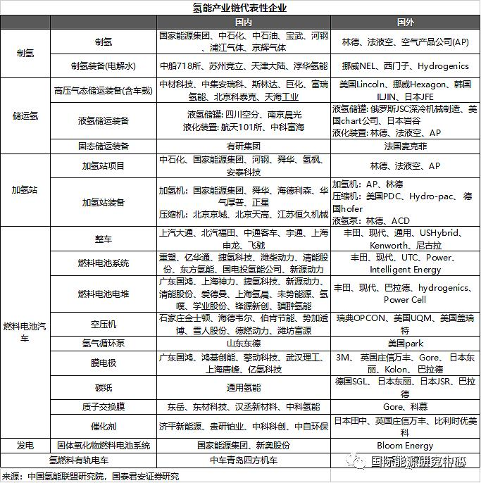

1. 上游制氢：

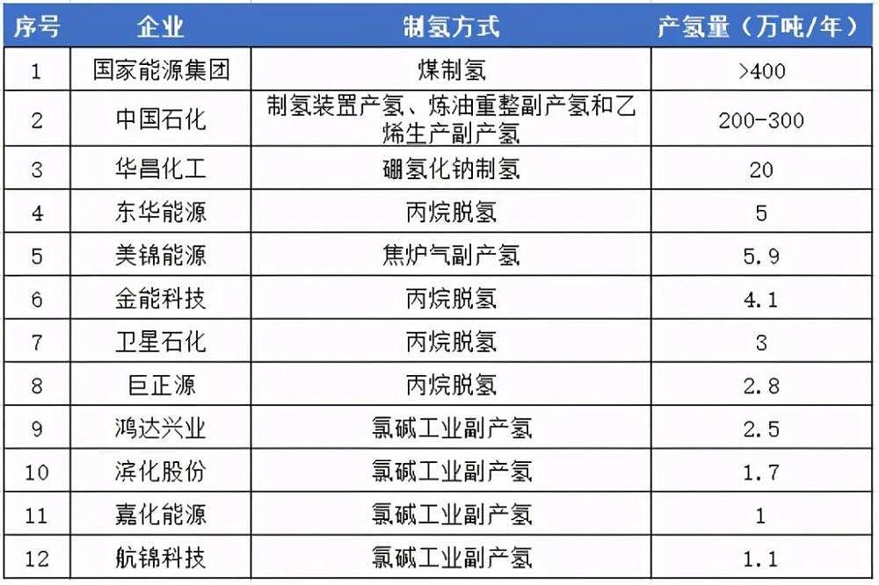

2. 中游储运+加注企业

储运氢：

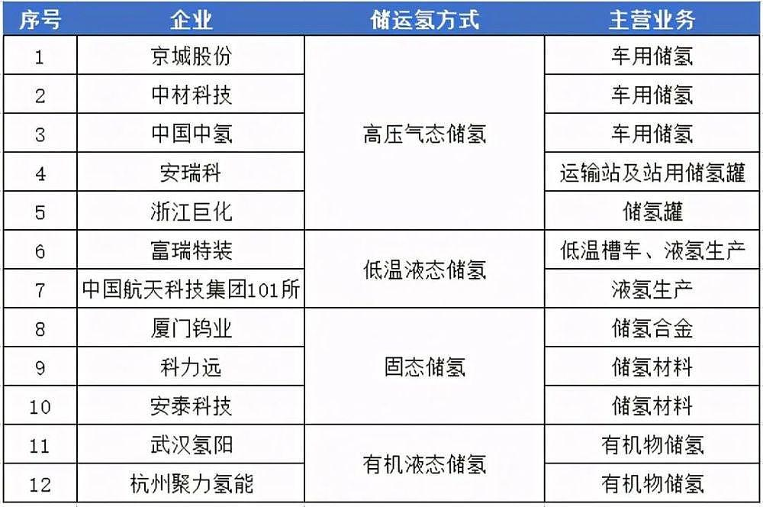

加氢：

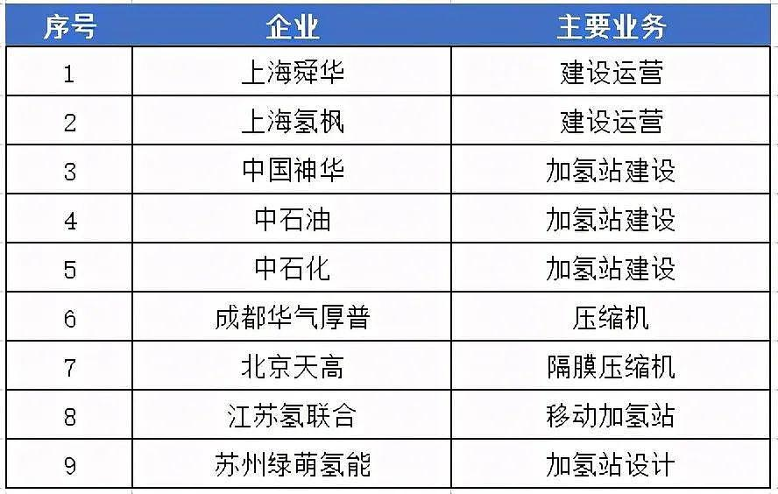

3. 燃料电池及整车企业

燃料电池：

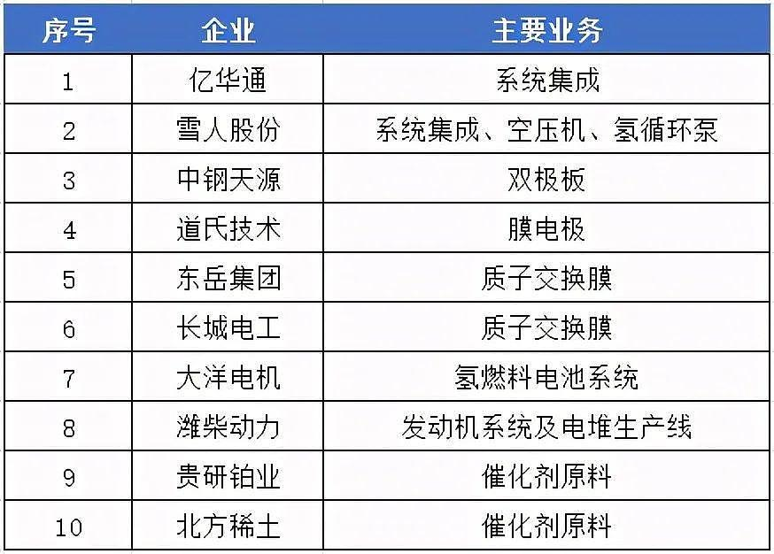

整车：

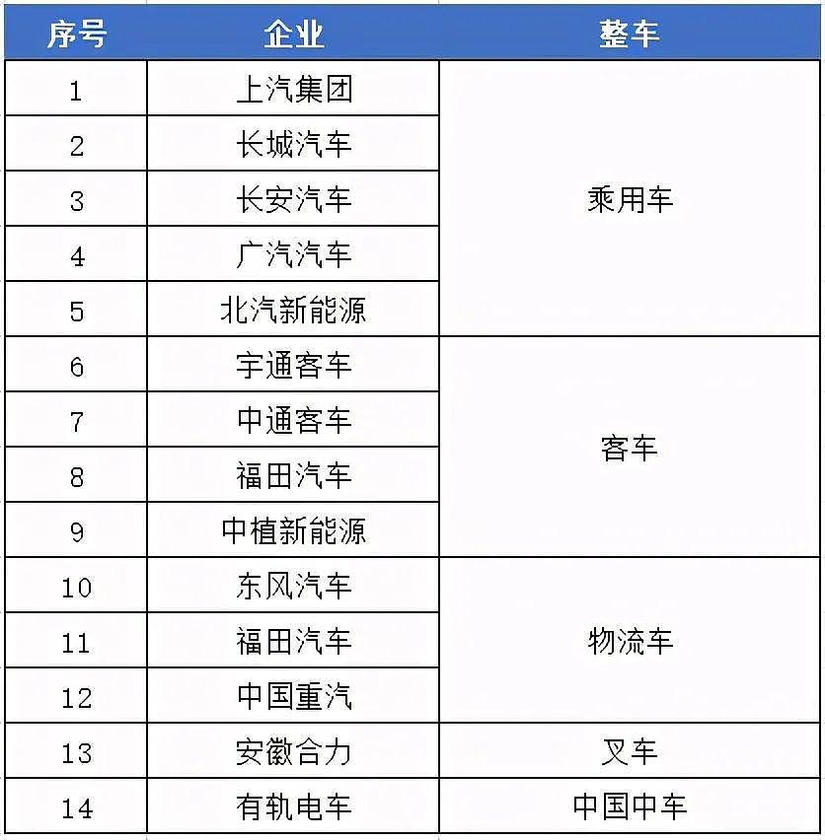

## 四、发展趋势及阶段

系统装机量为 80.4MW，同比下降 36%，相较于锂电池近几年百吉瓦时规模的装机量，燃料电池系统装机量显示该产业仍处于导入期阶段。

总之，氢能源加速发展，产业链各环节均有望受益。**降低氢燃料电池汽车关键零部件成本，解决燃料电池技术、高压储氢技术等，大幅度降低制氢成本，提高储氢能效**，是当前我国氢能产业化顶层设计中无法回避的核心问题